Gabriel 合成法
邻苯二甲酰亚胺与氢氧化钾的乙醇溶液作用转变为邻苯二甲酰亚胺盐，此盐和卤代烷反应生成N-烷基邻苯二甲酰亚胺，然后在酸性或碱性条件下水解得到一级胺和邻苯二甲酸，这是制备纯净的一级胺的一种方法。
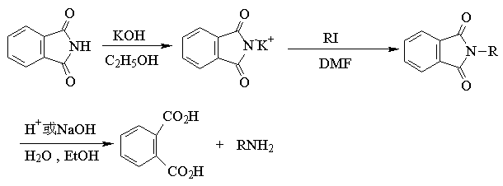
有些情况下水解很困难，可以用肼解来代替：
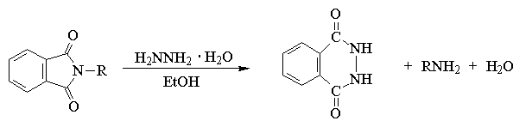
反应机理
邻苯二甲酰亚胺盐和卤代烷的反应是亲核取代反应，取代反应产物的水解过程与酰胺的水解相似。
